МБОУ Жуковская НОШ

Физкультурно – оздоровительный проект
«Школа Витаминкина».

Работа выполнена:
Токман Еленой Алексеевной

2015 г

Актуальность проекта:
анализ практики работы дошкольных учреждений показывает, что в последнее время немало дошкольных учреждений работает по новым комплексным программам, но они к сожалению ограничиваются рамками физического воспитания, направленными главным образом на развитие у детей основных качеств движений. Зачастую и родители не прививают ребенку потребность в здоровом образе жизни. Однако этого не достаточно. Двигательная активность является важнейшим компонентом образа жизни и поведения дошкольников. Она зависит от организации физического развития и воспитания детей, от уровня их подготовленности, от условий жизни, индивидуальных особенностей и функциональных возможностей растущего организма. Поэтому организованная своевременная работа по развитию у детей двигательной функции и формирование привычки заботится о своем здоровье (здоровому образу жизни), становится крайне необходимой и важной.
Цель проекта:
1. Создавать условия для усвоения и закрепления знаний детей старшего дошкольного возраста о компонентах здорового образа жизни.
2.Формировать привычку заботится о своем здоровье.
Задачи :
1.Развивать познавательный интерес воспитанников к компонентам здорового образа жизни.
2.Развивать двигательную активность, ловкость, координацию движений, ориентировку в пространстве, чувство самостраховки при любом виде деятельности.
3.Обобщать и расширять знания детей о своем теле, работе внутренних органов и систем.
4.Совершенствовать навыки поисково-иследовательской деятельности воспитанников.
5.Воспитывать собранность, внимание, бесстрашие, артистичность и эмоциональность через сюжетные образы.
Предполагаемый результат:
– развитие познавательной активности, творческих способностей, коммуникативных навыков;
- понимание детьми необходимости правильного питания, выполнение гигиенических процедур, занятия спортом для сохранения и укрепления здоровья;
- заинтересовать родителей укреплять здоровый образ жизни в семье.

Школа Витаминкина.

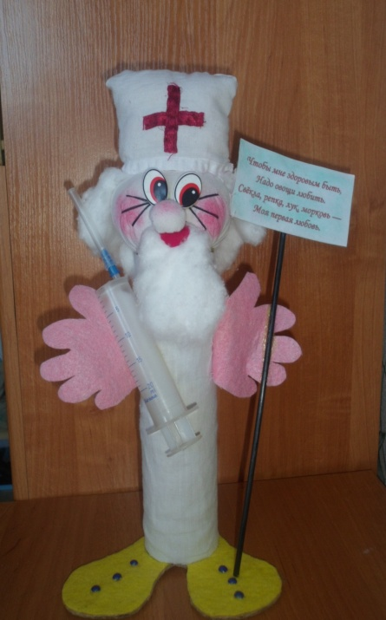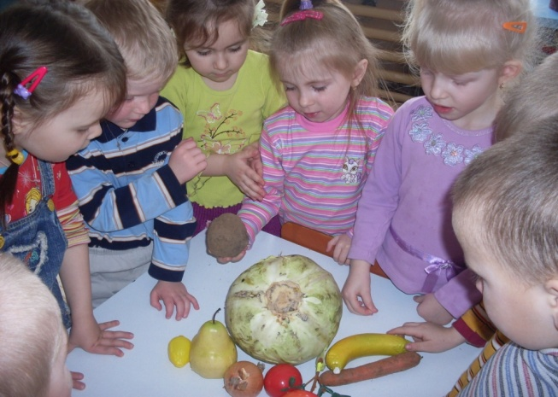

Подвижные игры.
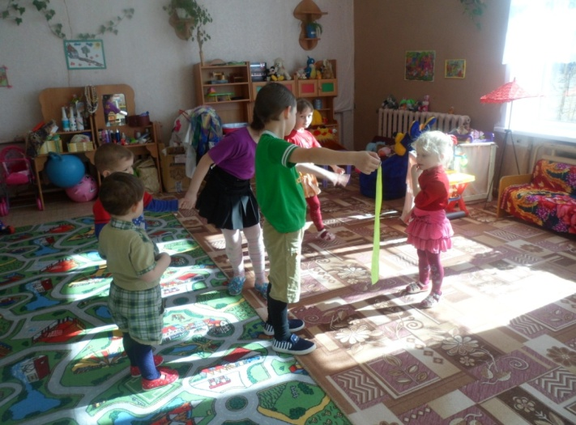
Сюжетно ролевая игра: «Поликлиника».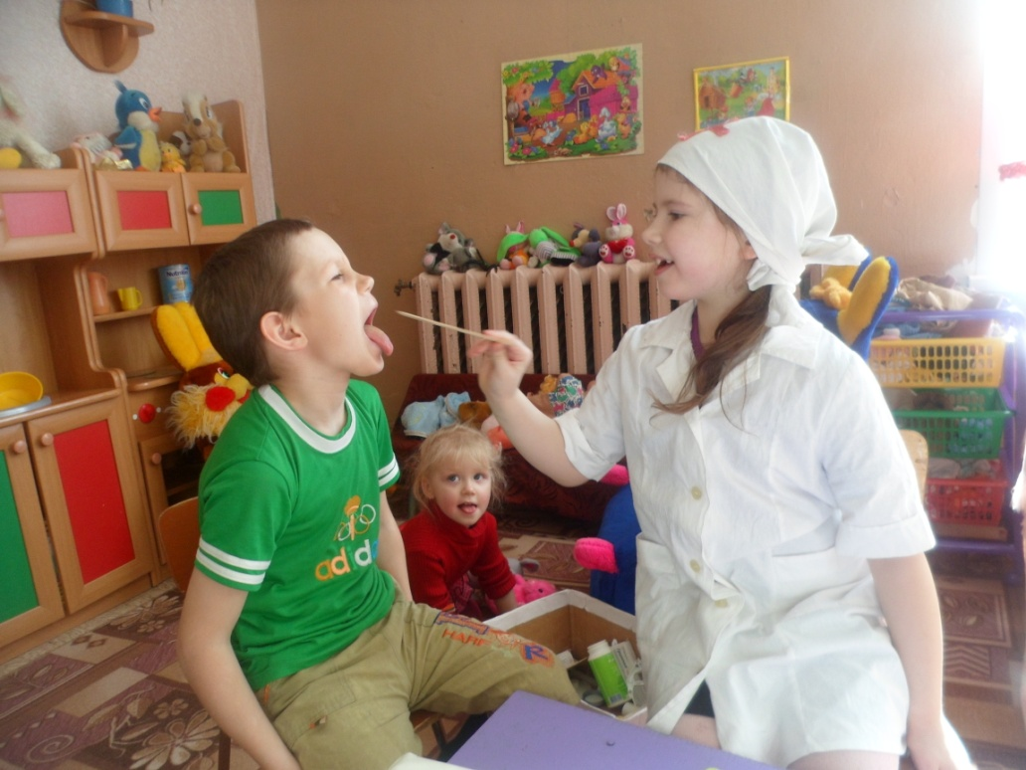

Непоседы. День подвижных игр.
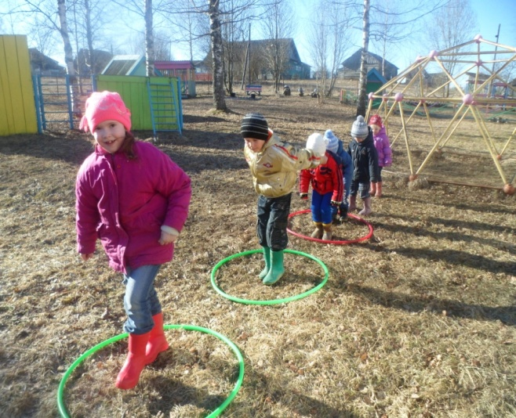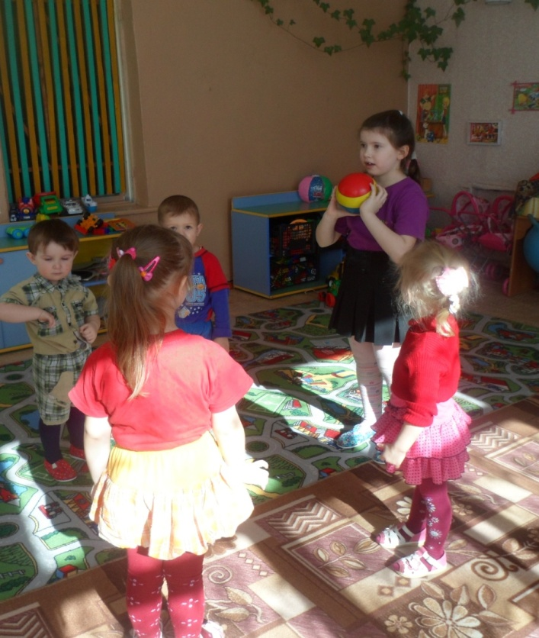
Сюжетно –ролевая игра «Магазин спорттоваров».
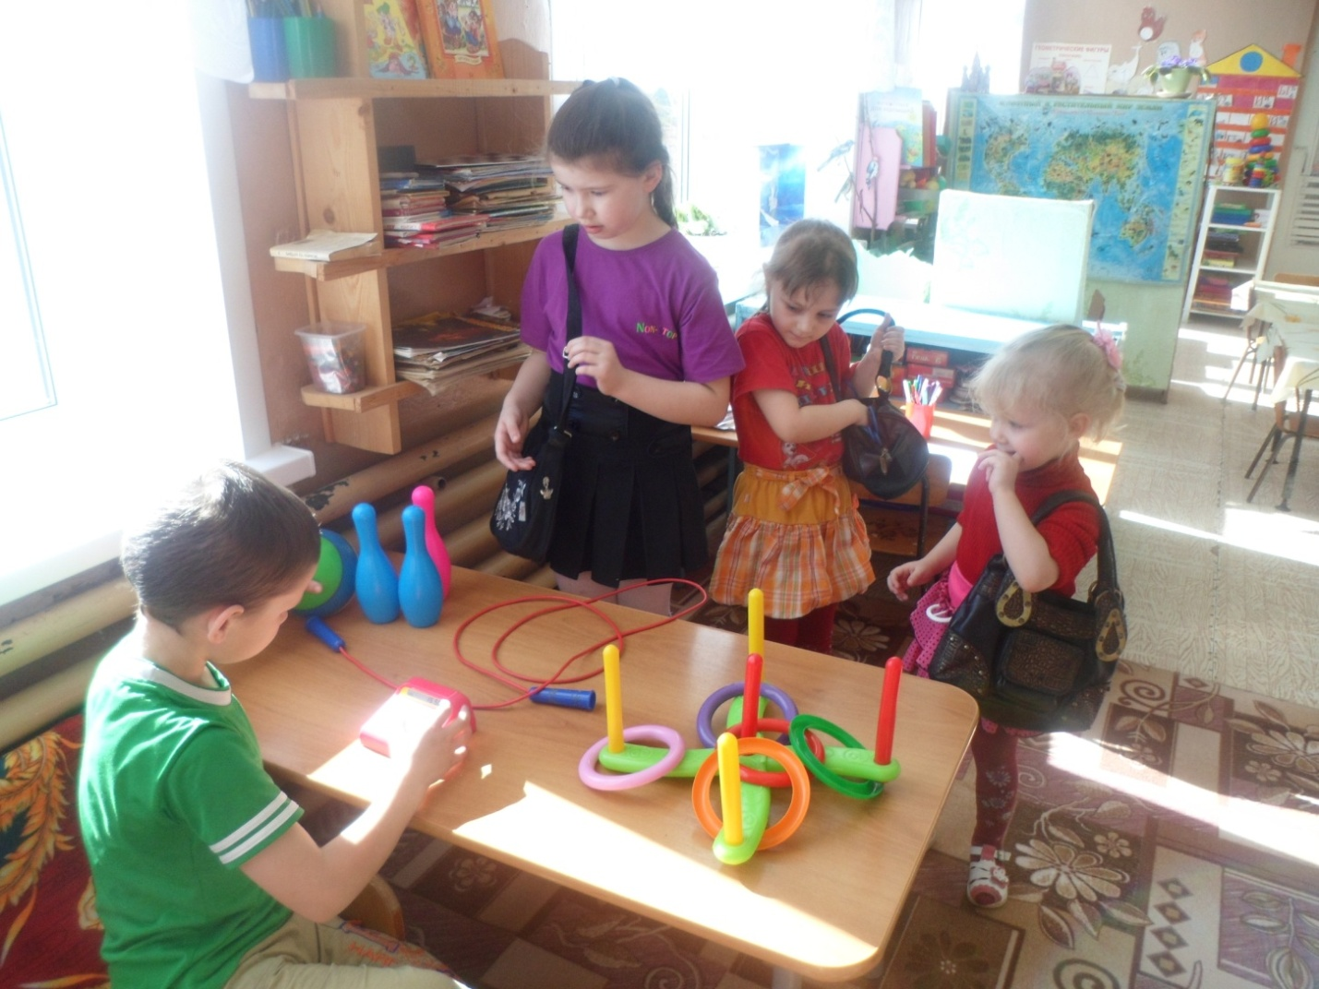

Встреча с медработником.
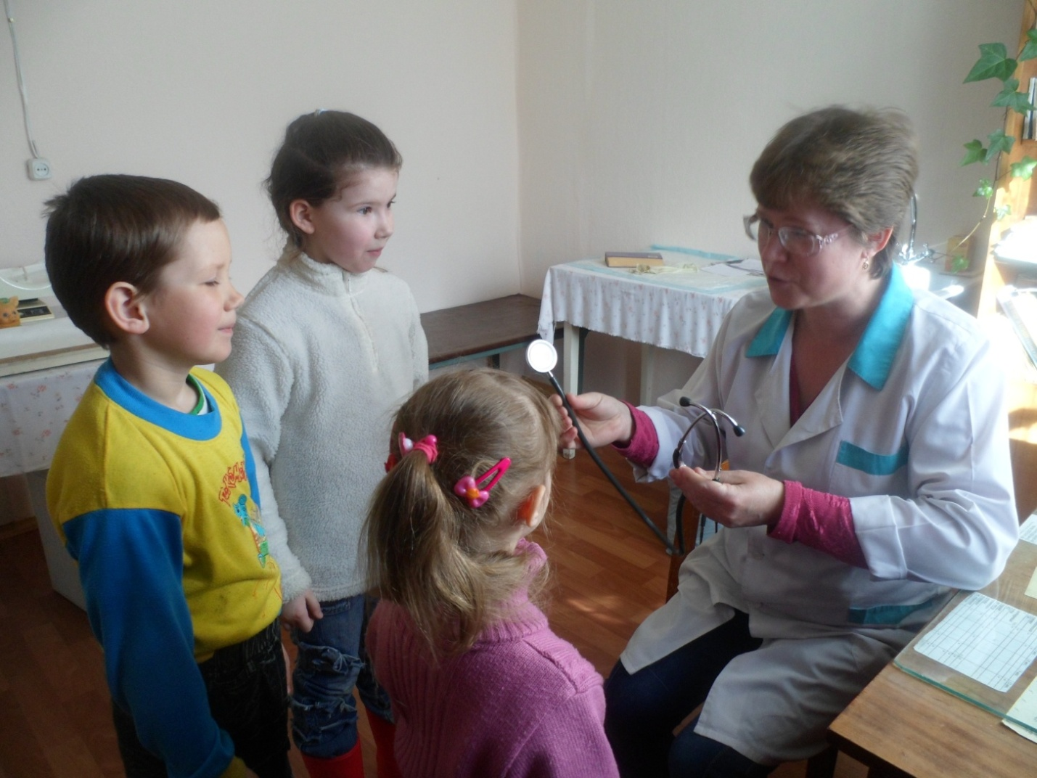
Спортивное развлечение «В поисках золотого ключика».
